

Başkent Üniversitesi
Elektrik Elektronik Müh. Bölümü
EEM312 – DIGITAL ELECTRONIC
Laboratory

Report

05.05.2005

Experiment No : Y5
Experiment Name : Tersleyici tasarımı ve dinamik etkilerinin incelenmesi
Student Name : Erkan Erman
Surname : BEKTAŞ
Number : 20193283
Experiment Group : 2

1-)

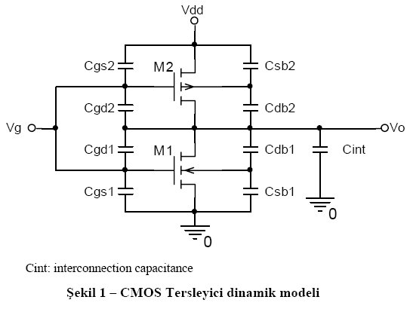

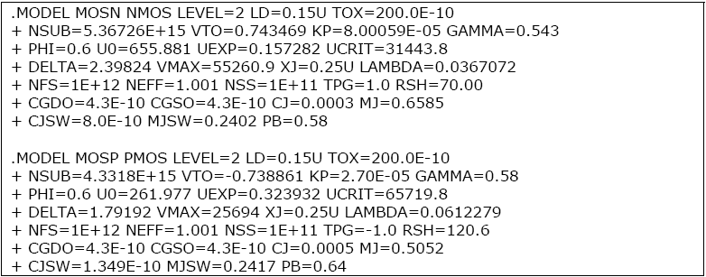

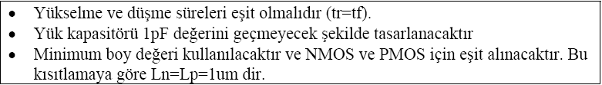

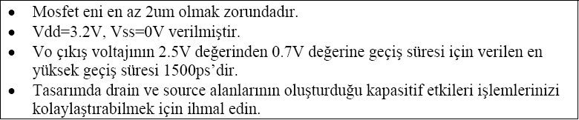
a ) Ön çalışmada yaptığım hesaplamadan sonra oluşturduğum ağ listesini winspice ile çalıştırdığımda aşağıdaki grafik çıkmıştır. İstenen değerler grafik üzerinden okuma yapılarak aşağıda yazılmıştır.

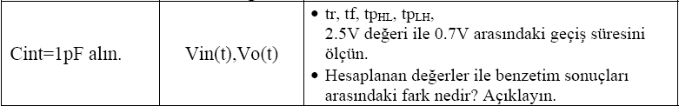

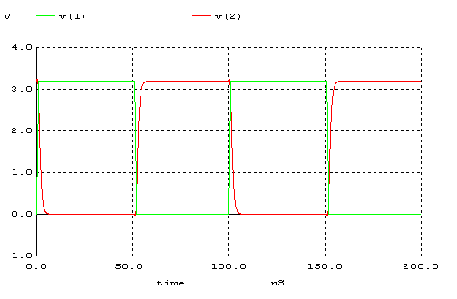

tr | tf | tPLH | tPHL | 2.5V’dan 0.7’a  Geçiş Süresi
2,21 ns | 2,18 ns | 1,1 ns | 1,1 ns | 1,31 ns

Cint değeri için 1pF’tan farklı bir değer aldığım için geçiş süreleri farklı çıkmıştır. Diğer değerler benzetim sonuçlarına çok yakın çıkmıştır.

b ) Cint değerini Cg*10 alıp ağ listesini değiştirdiğimde aşağıdaki grafiği elde ettim ve grafiklerden yararlanarak aşağıdaki tabloda yazan tr, tf, tPLH, tPHL değerlerini ölçtüm. Cint = γ *Cg dir. Burada γ = 10 alınmaktadır. Benzetim sonuçlarında gecikmeler olmasının sebebi γ’nın 10 alınmasıdır. Eğer γ 1 değerine yakın alınsaydı gecikme daha da az olurdu (minimuma inerdi).

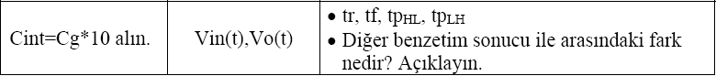

tr | tf | tPLH | tPHL
25,3 ns | 25,1 ns | 11 ns | 11,3 ns
